Муниципальное автономное дошкольное образовательное учреждение
«Детский сад общеразвивающего вида с приоритетным осуществлением деятельности по физическому развитию детей «Снегурочка»

Проектная работа
«Какие врачи нас лечат».

Автор: Михеева Милада
МАДОУ «Детский сад «Снегурочка» 2 корпус,
подготовительная к школе группа

Руководитель: Черепанова М.В.
Учитель-логопед
МАДОУ «Детский сад «Снегурочка» 2 корпус

Югорск, 2019

Введение
Актуальность работы по ознакомлению детей с профессиями обоснована и в ФГОС дошкольного образования. Один из аспектов образовательной области «Социально-коммуникативное развитие» направлен на достижение цели формирования положительного отношения к труду. Реализация ФГОС ДО обеспечивает развитие личности, мотивации и способностей детей в различных видах деятельности, формирует позитивные установки к различным видам труда и творчества, поэтому в содержании образовательной деятельности особое внимание направлено на начальную социализацию ребенка. Одной из важнейших составляющих начальной социализации ребенка является его профессиональное самоопределение. [1]
В настоящее время проблемы, связанные с процессом развития связной речи являются центральной задачей развития и воспитания детей. Это, прежде всего, связано с социальной значимостью и ролью в формировании личности, которая влияет на процесс его социализации в целом. В ходе беседы, работы с книгами, наблюдениями за сюжетно-ролевой игрой детей «Больница, выяснилось, что у них ограничены знания по теме «Профессия врача». Детские высказывания свидетельствуют о том, что ребёнку сложно понять суть профессиональной деятельности врача. Дети не достаточно ознакомлены с профессией и не могут добыть дополнительную информацию. [2]
Из вышесказанного можно вывести проблему: Детей необходимо знакомить с профессиями, специализацией врачей, стимулировать поисковую активность, расширяя кругозор о мире профессий, тем самым способствовать обогащению и активизации словаря детей, развитию связной речи.
Цель: Развитие связной речи у детей старшего дошкольного через обогащение словаря новыми лексическими единицами, развитие мыслительных операций.
Задачи:
– Обогащать и конкретизировать представления детей о профессиональной деятельности
врача
- Формировать умение у детей преобразовывать признаки и их значения при познании
окружающего мира и для решения проблемных ситуаций.
- Формировать предпосылки поисковой деятельности, интеллектуальной инициативы. - Развивать умение самостоятельно определять возможные методы решения проблемы.
Методы теоретического уровня: теоретический анализ печатных и электронных источников информации: периодических изданий, интернет - порталов; изучение и обобщение. Данные методы применяются с целью первоначального сбора информации по интересующей проблеме.
Методы эмпирического уровня: собеседование с детьми подготовительных групп дошкольного учреждения,
Данные методы позволяют расширить знания о проблеме и подойти к решению.
Методы экспериментально-теоретического уровня: эксперимент «Создание морфологической таблицы»; анализ полученной информации; Выбор данных методов обусловлен практико-ориентированными особенностями дошкольного возраста с целью присвоения полученной информации.
Тип проекта:
1. По количеству участников - индивидуальный;
2. По направленности: информационный,
3. По контингенту: 6-7 лет;
4. По продолжительности: краткосрочный
План реализации проекта:
1. Выделение и постановка проблемы.
2. Сбор материала.
3. Анализ полученных данных.
4. Получение продукта проекта
5. Представление проекта.
Основная часть.
Анализ хода работы:
Выделение и постановка проблемы. Дети нашей группы любят играть в профессии. Особенно им нравится игра «Больница». Но как выяснилось, игра носит однотипный характер, поэтому интерес к игре быстро пропадает. Дети имеют ограниченные знания в области «Профессии врача». Не знакомы профессиональными инструментами, вследствие этого не способны использовать их в полной мере. А значит, развития игра в себе не несёт.
Поэтому мы задумались, а как можно получить знания о профессии врача, для того чтобы игра в «Больницу» увеличила познавательный интерес к профессии врача. и стимулировала исследовательскую деятельность.
Для сбора информации мы обратились к таким источникам информации, как справочная литература, ресурсы сети Интернет. (Приложение 1.Фото 1).
Мы провели теоретический анализ печатных и электронных источников информации, выяснили, , что профессия врача имеет свою специфику.
Получив данную информацию, решили узнать, какие профессии врачей детям известны. С этой целью провели экскурсию в старшие группы, побеседовали с воспитанниками этих групп. Организовали интервью с целью выяснения информации о том, какие профессии врачей считаются важными. Познакомили детей с кругами Луллия. Были применены ряд методик:
Работа с игрой круги Луллия «Какие разные профессии?». Цель: учить соотносить специализацию врача с профессиональными инструментами труда, действиями и умениями.
Ход: 1 круг - название медицинской профессии, специализация, 2 круг- профессиональные инструменты труда, 3 круг- профессиональные действия, 4 круг – профессиональные знания.
Опираясь на методику работы Т. А. Сидорчук (с кругами Луллия) игра проводилась в 2 этапа: Задания с Кругами Луллия:
1-й тип: «Найти реальное сочетание».
Под стрелкой объединяются картинки, которые относятся к определенной специализации врача, формирующие реальную картину мира.
2-й тип: «Реши проблему». Формирование решения проблемы, связанной с профессией врача.
Дидактические игры: «Назови предметы» «Кто, что делает?», Дидактическая игра «К какому врачу пойдем?», Что нужно для работы врача», «У кого что болит». «Кто что лечит», «Угадай по результату профессию». «Определи по предмету профессию». Цель: закрепить знания детей по специализациям врачей. Ввести в активный словарь слова из медицинской терминологии.
Словесно-дидактические игры на тему «Если кто-то заболел», «Скорая помощь», «Что сначала, что потом», «Что будет, если…», «Найди ошибку». «Кто больше расскажет о профессии», «Здоровый малыш».
Сюжетно-ролевая игра «Больница». Цель: Закрепить знания детей по специализациям врачей.
Информационно – коммуникационных технологий . Компьютерная логопедическая программа "Игры для Тигры" предназначена для коррекции общего недоразвития речи у детей старшего дошкольного и младшего школьного возраста. В процессе коррекционной логопедической работы происходит развитие словаря и грамматического строя речи. Игры «Разложи предметы», «четвёртый лишний», «Профессии», «Действия».
Чтение, обсуждение, художественных произведений.
Г.П. Шалаева «Хочу стать врачом». А.Е. Алябьева «Поиграем в профессии», Т. Потапова «Беседы с дошкольниками о профессиях», Т.А. Шорыгина «Трудовые сказки» Н. Костарев, «Профессии», Б. Заходер, энциклопедия для детей «Хочешь знать, почему?». А. И. Мирер, Анатомия человека. Цель: открыть для ребёнка значимость трудовой деятельности врачей разной специализации.
Картотека проекта. Проанализировав полученную нами информацию, мы приступили к практической части нашего проекта, а именно к изготовлению морфологической таблицы по признакам.
Морфологическая таблица представляет собой лист формата А2, в верхней части которой горизонтально располагаются признаки: профессиональные инструменты труда, действия, знания, результат труда, Слева располагаются профессии: хирург, кардиолог, отоларинголог, окулист, пульмонолог (Приложение 2, фото 1).
Модель проекта. После того как была собрана вся информация, полученные в ходе проектной работы знания систематизировали и создали модель «Расскажи про профессию врача». В данной модели представлен алгоритм формирования образа профессии через работу с признаками объекта.
Модель представляет собой символ образа врача (символический образ профессии), расположенную на листе формата А2 вокруг фигуры расположены признаки, которые помогают раскрыть всю специфику работы. Выделяются следующие виды признаков объекта (профессиональные инструменты труда, действия, знания, результат труда). (Приложение 3, фото 1).
Продуктом проектной работы стала
Авторская дидактическая игра «Вызови врача» для закрепления детьми следующих понятий (какие бывают врачи, какие органы они лечат и какими инструментами труда они пользуются).
Игра рассчитана для индивидуальной и подгрупповой работы с детьми старшего дошкольного возраста.
Игровой материал: 3 карточки с изображением образа больных пациентов (девочка, мальчик, бабушка) 8 карточек с изображением людей медицинской профессии врача (хирург, кардиолог, отоларинголог, окулист, пульмонолог, педиатр, терапевт, стоматолог ), 8 карточек с изображением средств труда врача (стетофондоскоп, тонометр, электрокардиограф, скальпель, плагерры, отоскоп, офтальмоскоп, шприц) 8 карточек с изображением человеческих органов (сердце, лёгкие, зуб, почки, глаз, горло, ухо, желудок).
Игровая задача для ребенка:
- подобрать врача и обосновать свой ответ, соотнести профессию с предметами труда, необходимыми для работы людей данной профессии
Цель для взрослого: развитие умений соотносить профессию врача, орган, который они лечат, инструменты труда, через развитие системного мышления.
-Дидактическая задача: обогатить словарный запас детей по теме, способствовать развитию умений искать причинно-следственные связи.
- Развивающая задача: развивать память и умение общаться.
- Воспитательная задача: воспитывать доброжелательное отношение друг к другу. Учить детей выполнять правила игры.
Ход игры: На планшете располагаются кармашки. Ребёнок выбирает больного пациента (бабушку, девочку или мальчика). Вставляет в кармашек, где написана буква Б. Выбирает среди карточек орган, который болит и вставляет его в кармашек. После этого надо вызвать врача, который поможет больному выздороветь. Ребёнок берёт среди карточек нужного врача и вставляет его в кармашек. Подбирает к специализации врача необходимый инструмент и заполняет кармашек. После проделанных ребёнком манипуляций, больной считается выздоровевшим, если врач был вызван правильно и смог оказать помощь специальными инструментами труда. Алгоритм игры позволяет дифференцировать профессию взрослого детского врача в зависимости от выбора пациента. (Приложение 4, фото 1).
Презентация проекта прошла в подготовительной группе, где ребята очень заинтересовались темой нашего проекта.
Результаты и выводы:
В результате нашего исследования мы узнали, что очень важно увеличивать познавательный интерес к профессии врача и стимулировать речевую компетентность таком направлении как «Мир профессий».
Проектная работа позволила повысить интерес к познавательной сфере, способствовала обогащению и активизации словаря детей, развитию связной речи.
В процессе исследования были усвоены разные способы получения информации. В том числе и с использованием кругов Луллия. Реализована возможность проявить умения в индивидуальной деятельности.
Характеристика перспектив дальнейшей работы над темой:
В дальнейшем планируем, продолжить исследование «Мира профессий» самых актуальных в настоящее время, через расширение использования других признаков объектов профессии с использованием кругов Луллия.

Библиографический список
- Федеральный государственный стандарт дошкольного образования. Приказ Министерства образования науки Российской Федерации от 17. 10. 2013. №1155. г. Москва «Об утверждении федерального государственного стандарта дошкольного образования».
- Алексеева М.М., Яшина Б.И. Методика развития речи и обучения родному языку дошкольников: Учеб. пособие для студ. высш. и сред, пед. учеб. заведений. - 3-е изд., стереотип. - М.: Издательский центр «Академия», 2000. - 400 с.
- Мирер А.И., Анатомия человека. Детский иллюстрированный атлас. М. Издательский дом «Оникс 21 век», 2002
- Сидорчук Т.А., С.В. Лелюх Познаём Мир и фантазируем с кругами Луллия., Издательство Аркти, 2017.
- Потапова Т.В. Беседы с дошкольниками о профессиях. – М.: ТЦ Сфера, 2005.
- Шорыгина Т.А. Профессии. Какие они? – М.: Издательство ГНОМ и Д, 2005.
- Игры для Тигры. Логопедическая коррекционная программа, год издания: 2008

Приложения
Приложение 1

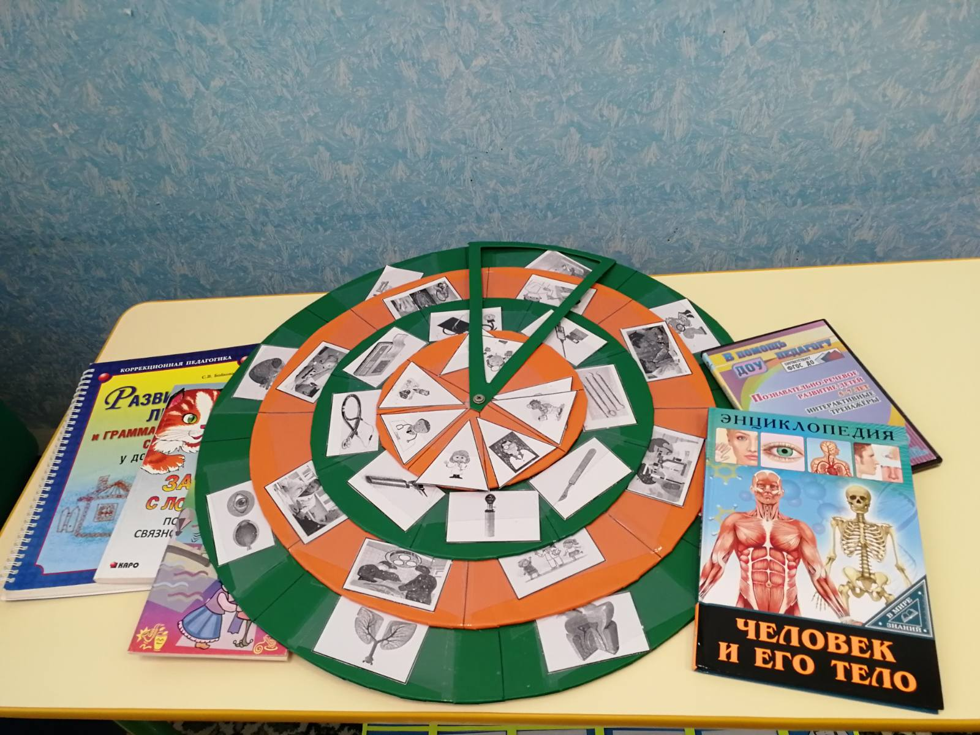

Фото 1.

Приложение 2

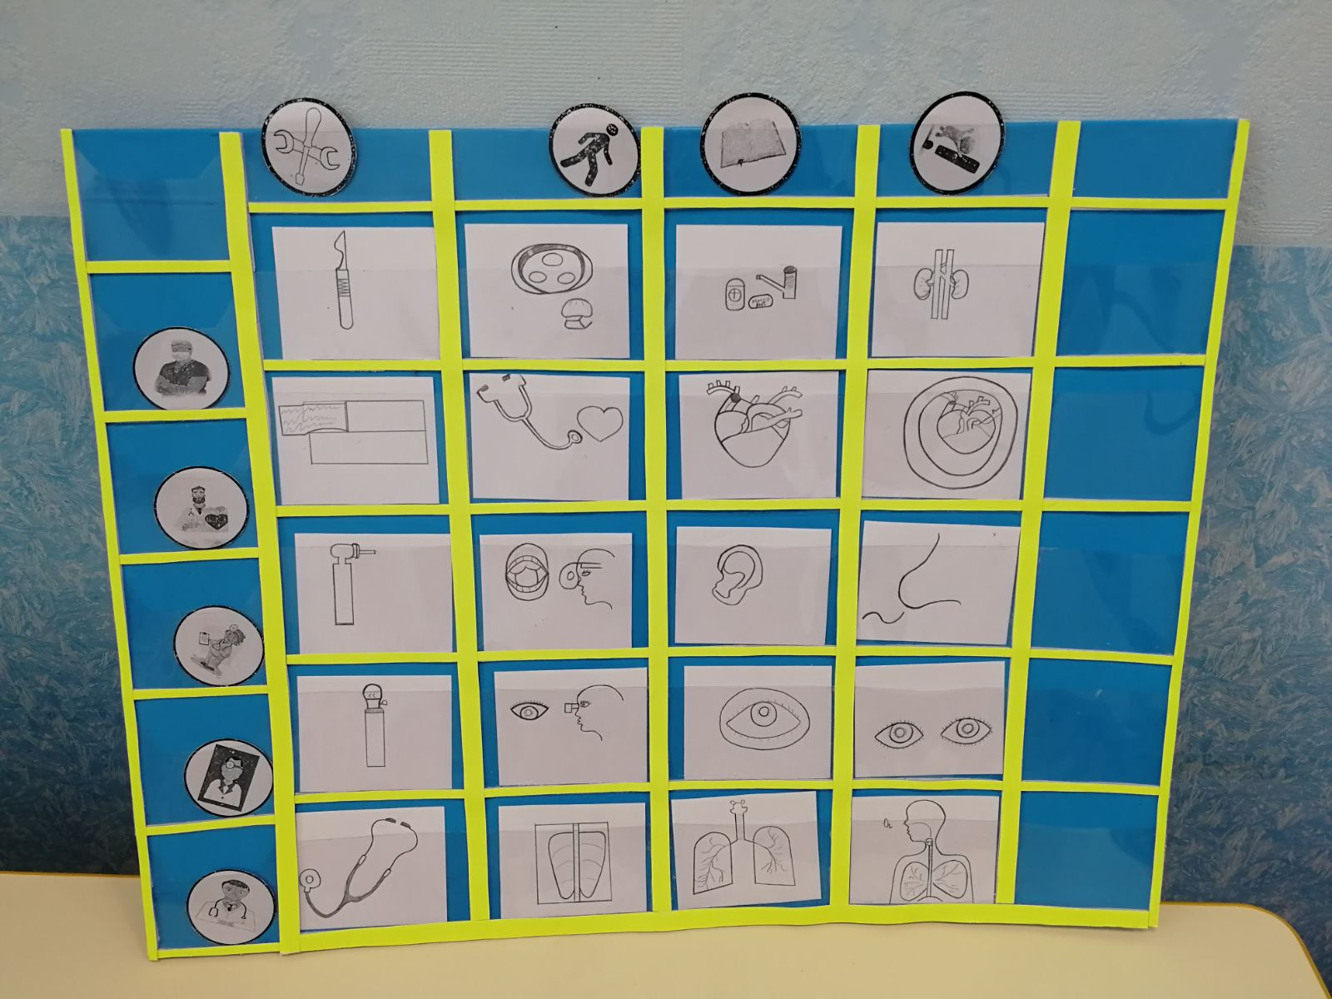
Фото 2

Приложение 3

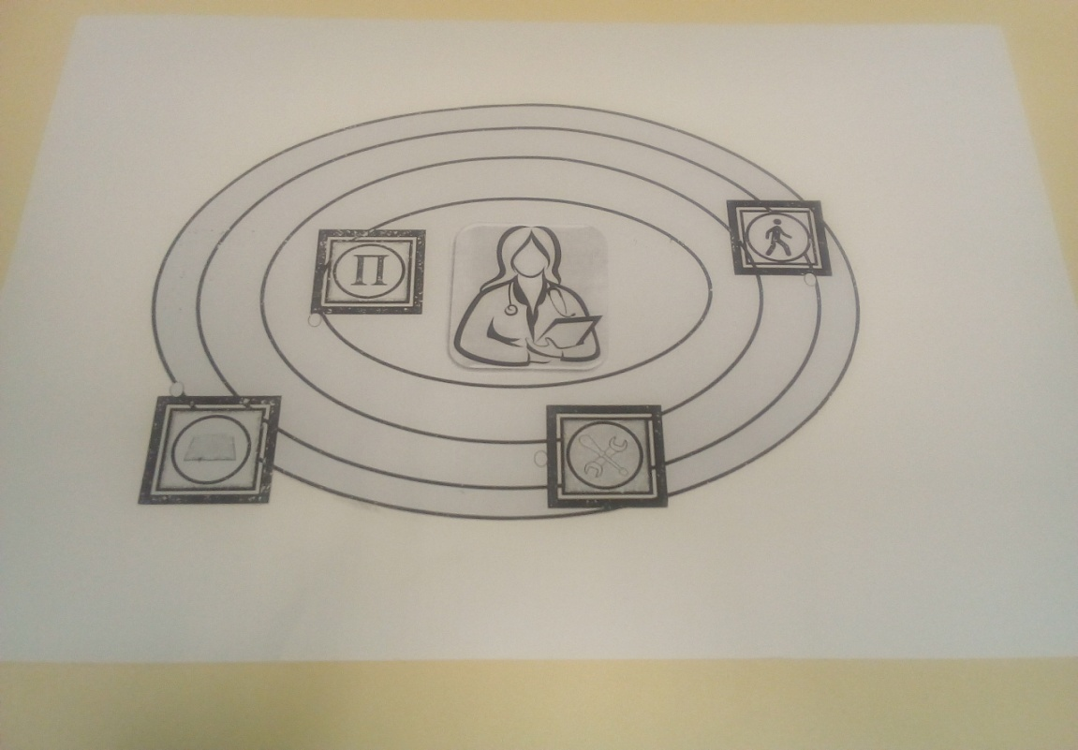
Фото 3

Приложение 4

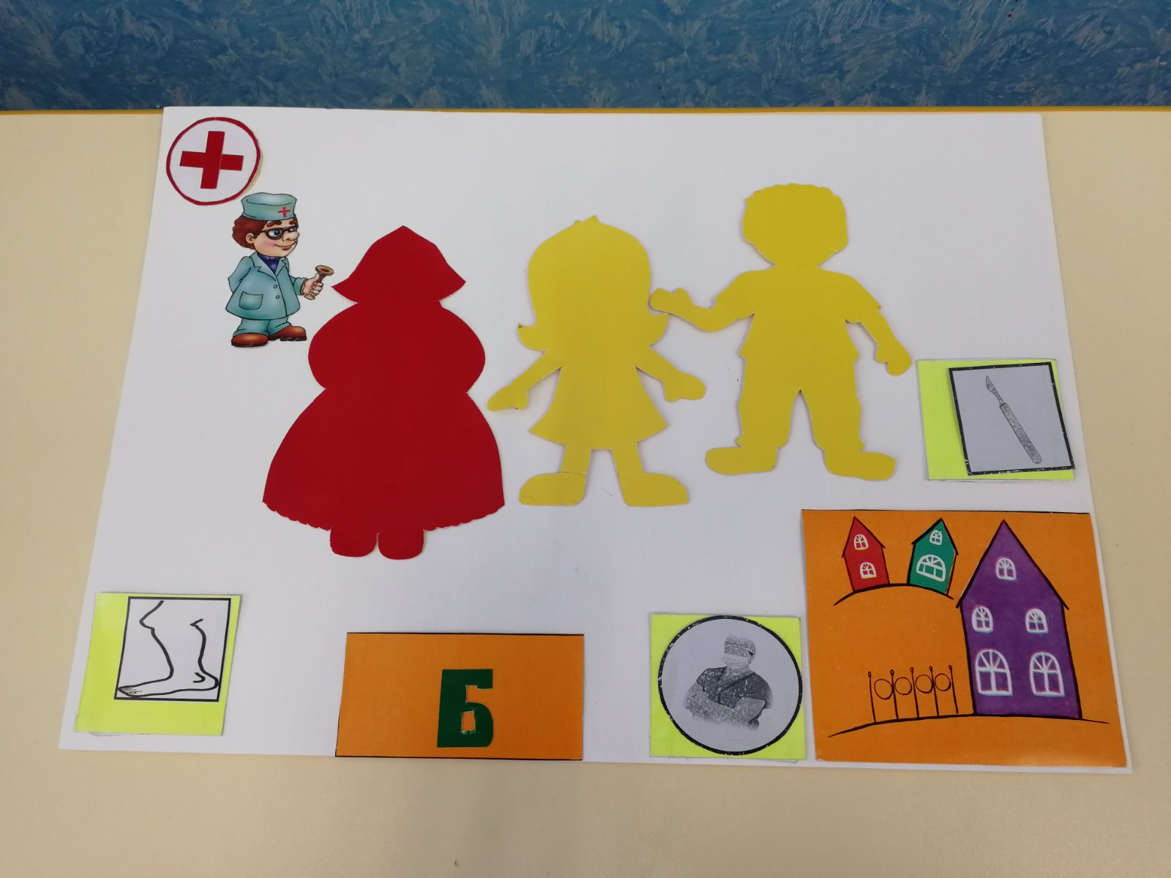
Фото 4

Приложение 5
Презентация проектной работы

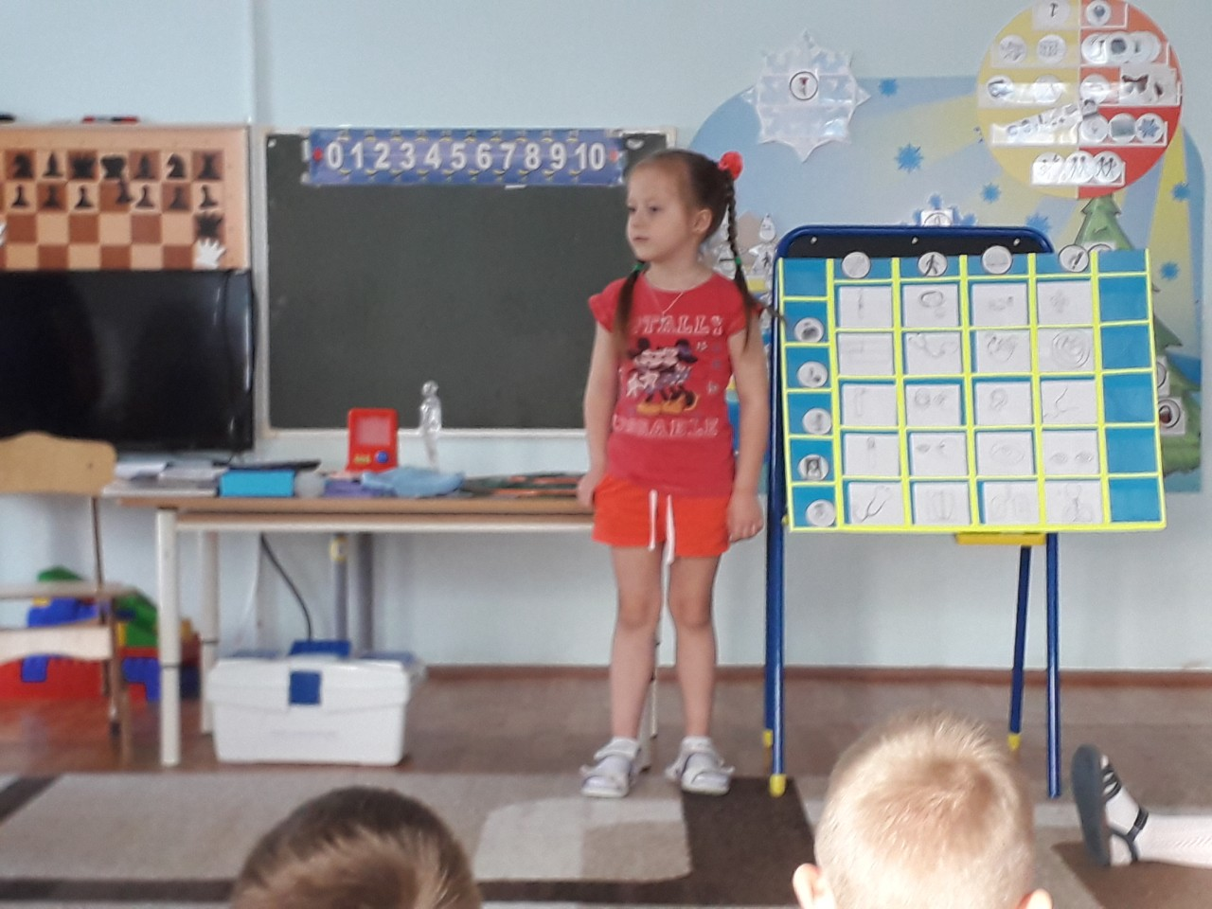
Фото 5

